**Ռ.Ա. ՔԱՐԻՄՅԱՆ**

**ԵՐԵՎԱՆ 2023**

**ՔԻՄԻԱՅԻ  
ԴԱՍԸՆԹԱՑ**

**I ՀԱՏՈՐ**

**ՔԻՄԻԱՅԻ  
ԴԱՍԸՆԹԱՑ**

**I ՀԱՏՈՐ**

**Մաս I. Ընդհանուր քիմիայի դրույթները**

Ձեռնարկը նախատեսված է բուհ ընդունվել ցանկացող շրջանավարտների, հանրակրթական ավագ դպրոցների և վարժարանների բնագիտական հոսքերի աշակերտների, ուսուցիչների համար, ինչպես նաև կարող է օգտակար լինել քոլեջների, ոչ քիմիական բուհերի ուսանողների և դասախոսների համար: Այն իր կառուցվածքով համապատասխանում է «քիմիա» առարկայի միասնական քննությունների համար նախատեսված շտեմարանններին, բայց տեսական որոշ թեմաներ տրված են ավելի խորացված և ընդլայնված ձևով:

Ձեռնարկը կազմված է երեք մասից՝ **Ընդհանուր քիմիայի հիմունքներ**, **Անօրգանական քիմիա** և **Օրգանական քիմիա**, ներկայացված է երկու հատորով:

Առաջին հատորն ընդգրկում է «Ընդհանուր քիմիայի հիմունքները» տեսական մասով և տիպական բոլոր տեսակի խնդիրների լուծման օրինակներով:

Տրված են նաև վարժություններ ու խնդիրներ ինքնուրույն լուծման համար:

Երկրորդ հատորում ներկայացված են դասընթացի երկրորդ և երրորդ մասերը՝ Անօրգանական քիմիա, Օրգանական քիմիա:

Տեսական շարադրանքն ուղեկցվում է բազմաթիվ նկարներով, գծապատկերներով և աղյուսակներով, որոնք մատուցվող նյութը դարձնում են առավել ընկալելի:

ԱՌԱՋԱԲԱՆ

«Քիմիայի դասընթաց» ձեռնարկը կազմվել է հեղինակի երկարամյա աշխատանքային փորձի արդյունքում: Այն հրատարակվում է երկու հատորով:

Առաջին հատորում ընդգրկված է դասընթացի առաջին մասը` «Ընդհանուր քիմիայի հիմունքները», որը կազմված է հինգ գլխից:

Տեսական նյութին զուգահեռ՝ տրված են տիպական վարժությունների և խնդիրների լուծման օրինակներ, առաջարկված են լուծման տարբեր մեթոդներ: «Լուծույթներ» և «Գազային նյութերի մասնակցությամբ ընթացող ռեակցիաներ» թեմաների վերաբերյալ տրված են մի քանի աստիճանի բարդության խնդիրների լուծման օրինակներ: Պարագրաֆների վերջում տրված են ինքնուրույն լուծման հարցեր և վարժություններ:

Որոշ թեմաներ նոր են, մայրենի լեզվով գրված դասագրքերում ներկայացված չեն նման խորությամբ: Օրինակ՝ տրված է Դ.Մենդելեևի քիմիական տարրերի պարբերական աղյուսակի երկար ձևի կառուցվածքը, տարրերի էլեկտրոնային կառուցվածքի բացատրությունն ըստ այդ ձևի, համեմատությունը կարճ ձևի հետ, ներառված է օրգանական նյութերում օքսիդացման աստիճանի հաշվելու մեթոդը: Մի քանի թեմա տրված են առավել խորը, հիմնավոր բացատրություններով (էլեկտրոլիտային դիսոցում, աղերի հիդրոլիզը, իոնափոխանակման ռեակցիաները, մետաղների ակտիվությունը լուծույթներում, դիսպերս համակարգերի մասին, խառնուրդների բաժանման եղանակները, ռեակցիայի արագություն, կատալիզ և այլն):

Ձեռնարկը գրված է պարզ, մատչելի լեզվով, սկսվում է պարզագույն հասկացությունների բացատրությունից, որը հնարավորություն է տալիս ինքնուրույն ուսումնասիրել և յուրացնել նյութը:

Առաջին և երկրորդ գլուխներում ընդգրկված որոշ թեմաներ տրված են պարզունակ, ոչ անհրաժեշտ խորությամբ, ինչպես օրինակ՝ «Պարբերական աղյուսակի կառուցվածքը» (§1.4), «Վալենտականություն» (§1.5), ինչ-որ չափով՝ «Օքսիդներ» (§2.1), «Հիմքեր» (§2.2), «Թթուներ» (§2.3), «Աղեր» (§2.4) պարագրաֆները: Թեմաների մատուցումն այս կառուցվածքով կատարվել է միտումնավոր, որպեսզի քիմիա առարկայի հետ նոր առնչվող ընթերցողը, ընկալելով որոշ կարևորագույն հասկացություններ և թեմաներ, սովորի կազմել նյութերի բանաձևեր և կարողանա գրել քիմիական ռեակցիաների հավասարումներ: Ատոմի էլեկտրոնային կառուցվածքի բացատրությունից հետո այդ թեմաները տրվում են առավել մանրամասն և ամբողջական: Այդ պատճառով առկա է որոշ վերնագրերի մասնակի կրկնություն (օրինակ՝ §3.15, §3.5):

Հեղինակը հուսով է, որ ներկայացվող աշխատանքը կլրացնի քիմիայի՝ արդիական, մայրենի լեզվով գրված ձեռնարկների շարքը և սիրով կընդունի բոլոր դիտողություններն ու առաջարկությունները:

ԳԼՈՒԽ 1. ՔԻՄԻԱՅԻ ՀԻՄՆԱԿԱՆ ՕՐԵՆՔՆԵՐԸ ԵՎ ՀԱՍԿԱՑՈՒԹՅՈՒՆՆԵՐԸ

Այս գլխում կսովորենք ատոմամոլեկուլային ուսմունքի հիմնական դրույթները, «ատոմ», «մոլեկուլ», «քիմիական տարր», «հարաբերական ատոմական և մոլեկուլային զանգվածներ», «վալենտականություն» հասկացությունները, «նյութի բաղադրության հաստատունության» և «զանգվածի պահպանման» օրենքները, Ավոգադրոյի օրենքը և Մենդելեև-Կլապեյրոնի հավասարումը, համառոտ ձևով կծանոթանանք Դ. Ի. Մենդելեևի քիմիական տարրերի պարբերական աղյուսակի կառուցվածքի հետ:

Տեսական դրույթների ուսումնասիրության հետ միաժամանակ կսովորենք կատարել պարզագույն հաշվարկներ նյութերի քիմիական բանաձևերի և քիմիական հավասարումների միջոցով:

§1.1. ՔԻՄԻԱՅԻ ԱՌԱՐԿԱՆ, ՆՅՈՒԹԵՐԻ ՀԱՏԿՈՒԹՅՈՒՆՆԵՐԸ, ՖԻԶԻԿԱԿԱՆ ԵՎ ՔԻՄԻԱԿԱՆ ԵՐԵՎՈՒՅԹՆԵՐ

Քիմիան նյութերի, դրանց կառուցվածքների, հատկությունների և փոխարկումների մասին գիտություն է:

Բոլոր մարմինները բաղկացած են նյութերից: Յուրաքանչյուր նյութ ունի որոշակի ֆիզիկական և քիմիական հատկություններ: Նյութի ֆիզիկական հատկություններն են հալման և եռման ջերմաստիճանները, խտությունը, գույնը, համը, հոտը, ագրեգատային վիճակը, էլեկտրահաղորդականությունը, ջերմահաղորդականությունը և այլն:

Գոյություն ունի նյութի երեք ագրեգատային վիճակ՝ պինդ, հեղուկ և գազային: Սովորական պայմաններում տարբեր նյութեր կարող են գտնվել տարբեր ագրեգատային վիճակներում, օրինակ՝

շաքարը, կերակրի աղը, երկաթը պինդ նյութեր են,

ջուրը, էթիլ սպիրտը, ծծմբական թթուն հեղուկ նյութեր են,

թթվածինը, ածխաթթու գազը, մեթանը գազային նյութեր են:

Պայմանների փոփոխության դեպքում նյութը կարող է մի ագրեգատային վիճակից անցնել այլ վիճակի: Օրինակ՝ ջերմաստիճանում հեղուկ ջուրը վերածվում է սառույցի (պինդ վիճակ), իսկ ջերմաստիճանում գոլորշանում է (գազային վիճակ): Երբեմն նյութը պինդ վիճակից փոխարկվում է գազային վիճակի առանց հեղուկ վիճակի անցնելու, այս երևույթը կոչվում է **սուբլիմացում**: Օրինակ՝ բյուրեղական յոդը, «չոր սառույցը» տաքանալիս միանգամից վերածվում են գազային վիճակի, սուբլիմանում են:

Նյութի ագրեգատային վիճակի փոփոխությունները ֆիզիկական երևույթներ են:

Ֆիզիկական կոչվում են այն երևույթները, որոնց հետևանքով նյութերը չեն փոխարկվում ուրիշ նյութերի, այլ փոխում են իրենց ձևը կամ ագրեգատային վիճակը:

Օրինակ՝ ֆիզիկական երևույթներ են մետաղների, ապակու, սառույցի, մոմի հալվելը, օծանելիքի ցնդելը, ջրի գոլորշացումը և պնդացումը, սուբլիմացումը, պղնձալարի հալվելը (նկար 1.1):

Նյութի քիմիական հատկություններն այլ նյութերի հետ փոխազդելու կամ վերածվելու հատկություններն են, օրինակ՝ նյութի այրվելն օդում նշանակում է, որ այն փոխազդում է օդի թթվածնի հետ, հետևաբար քիմիական հատկություն է:

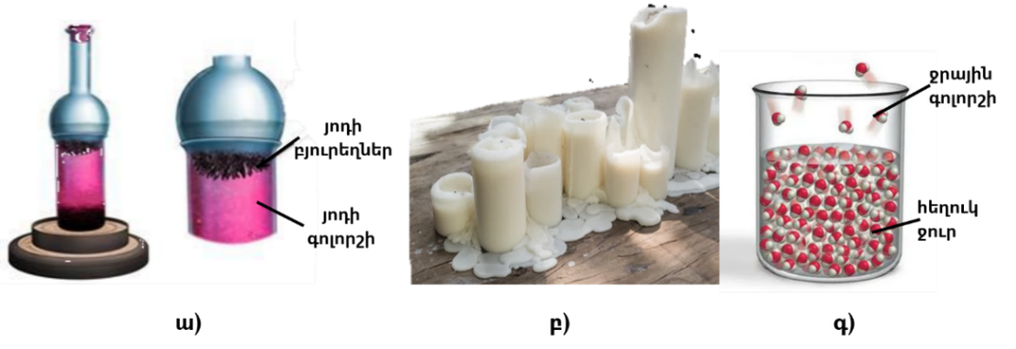

1. Ֆիզիկական երևույթների օրինակներ ա) յոդի սուբլիմացումը, բ) մոմի հալվելը, գ) ջրի գոլորշացումը

Քիմիական կոչվում են այն երևույթները, որոնց դեպքում մի տեսակի նյութերը փոխարկվում են բաղադրությամբ և հատկություններով տարբեր այլ նյութերի, սակայն որոնց ընթացքում ատոմների միջուկների բաղադրության փոփոխություն տեղի չի ունենում:

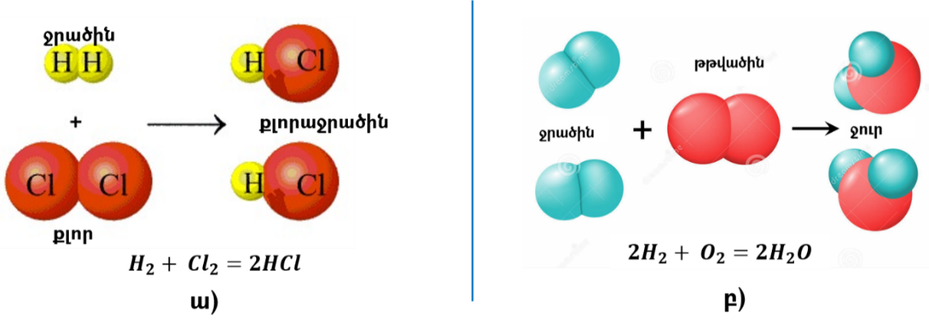

1. Քիմիական երևույթներ ա) ջրածնի և քլորի փոխազդեցությունը, բ) ջրածնի և թթվածնի փոխազդեցությունը

Քիմիական երևույթների ժամանակ առաջանում են բաղադրությամբ և հատկություններով տարբեր նյութեր:

Քիմիական երևույթները կոչվում են նաև քիմիական ռեակցիաներ կամ քիմիական փոխազդեցություններ: Ռեակցիաների հետևանքով միշտ առաջանում են նոր նյութեր (նկար 1.2): Իրար հետ քիմիական փոխազդեցության մեջ մտնող նյութերը կոչվում են **ելանյութեր**, իսկ փոխազդեցության արդյունքում առաջացած նյութերը՝ **վերջանյութեր**: Օրինակ՝ ջրածինը փոխազդում է թթվածնի հետ, արդյունքում առաջանում է ջուր.



Քիմիական երևույթների օրինակ են նյութերի օքսիդացումն օդում, այրումը, նեխումը, երկաթի ժանգոտումը, կաթի, խաղողահյութի թթվելը և այլն:

Քիմիական ռեակցիաների ընթացքի արտաքին հատկանիշներն են.

* ջերմության կլանումը, անջատումը կամ լուսարձակումը,
* գույնի փոփոխությունը,
* հոտի հայտնվելը,
* նստվածքի առաջացումը,
* գազի անջատումը (նկար 1.3):

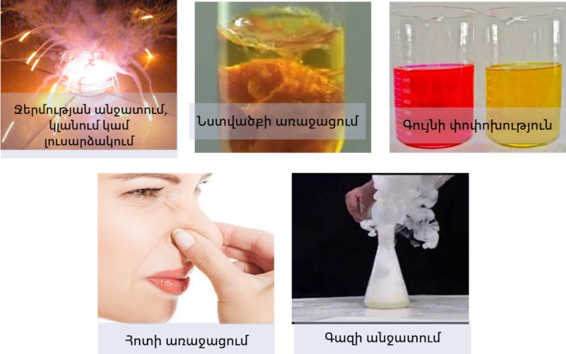

1. Քիմիական ռեակցիաների արտաքին հատկանիշները

§1.2. ԱՏՈՄ, ՄՈԼԵԿՈՒԼ, ՔԻՄԻԱԿԱՆ ՏԱՐՐ

Բոլոր նյութերը կազմված են մանրագույն մասնիկներից, որոնք կոչվում են ատոմներ: Ատոմներն ունեն բարդ կառուցվածք: Յուրաքանչյուր ատոմի կենտրոնում գտնվում է միջուկը, որը բաղկացած է պրոտոններից և նեյտրոններից: Վերջիններս միասին կոչվում են **նուկլոններ**: Պրոտոններն ունեն դրական լիցք, իսկ նեյտրոնները լիցք չունեն, նշանակում է՝ միջուկը լիցքավորված է դրական: Միջուկի շուրջը պտտվում են էլեկտրոններ, որոնք ունեն բացասական լիցք (նկար 1.4):

|  |
| --- |
|  |
| 1. Ատոմի կառուցվածքը |

Ցանկացած ատոմ պարունակում է հավասար թվով պրոտոններ և էլեկտրոններ, այսինքն դրական լիցքերի գումարը հավասար է բացասական լիցքերի գումարին: Նշանակում է՝ ատոմներն էլեկտրաչեզոք մասնիկներ են:

Ատոմի հիմնական բնութագիրը միջուկի դրական լիցքի մեծությունն է, որը հավասար է պրոտոնների թվին:

Միջուկի միևնույն լիցքն ունեցող ատոմների տեսակը կոչվում է քիմիական տարր:

Յուրաքանչյուր տարր ունի իր անվանումը և քիմիական նշանը: Տարրերի նշանները բաղկացած են մեկ կամ երկու տառից և համարվում են միջազգային: Տարբեր լեզուներում տարրերն ունեն տարբեր անվանումներ: Օրինակ՝ **ջրածին** տարրն ունի **H** քիմիական նշանը, որը լատիներեն **Hydrogenium** անվանման առաջին տառն է: **Քլոր** տարրն ունի **Cl** նշանը, որն առաջացել է լատիներեն **Chlorum** բառի առաջին և երրորդ տառերից:

Ներկայումս հայտնի են 118 տարր, որոնցից մոտավորապես 90-ը գոյություն ունեն բնության մեջ, մնացածները ստացվել են արհեստականորեն՝ միջուկային ռեակցիաների միջոցով:

Քիմիական տարրերը բաժանվում են **մետաղների և ոչ մետաղների**: Այդ բաժանումը պայմանավորված է դրանց ատոմի կառուցվածքով: Աղյուսակ 1.1-ում բերված են կարևորագույն մետաղները և ոչ մետաղները:

1. Կարևորագույն մետաղները և ոչ մետաղները

|  |  |  |  |  |  |  |  |
| --- | --- | --- | --- | --- | --- | --- | --- |
| Մետաղներ | | | | Ոչ մետաղներ | | | |
| Լիթիում |  | Երկաթ |  | Ջրածին |  | Ֆտոր |  |
| Նատրիում |  | Մագնեզիում |  | Թթվածին |  | Բրոմ |  |
| Կալիում |  | Մանգան |  | Ազոտ |  | Յոդ |  |
| Կալցիում |  | Կապար |  | Ածխածին |  | Հելիում |  |
| Բարիում |  | Արծաթ |  | Ծծումբ |  | Նեոն |  |
| Ստրոնցիում |  | Ցինկ |  | Ֆոսֆոր |  | Արգոն |  |
| Ալյումին |  | Քրոմ |  | Սիլիցիում |  |  |  |
| Պղինձ |  | Անագ |  | Քլոր |  |  |  |

Ատոմները քիմիապես անբաժանելի են: Ատոմ բառն առաջացել է հունարեն «ատոմոս» (**)** բառից, որը նշանակում է՝ անբաժանելի: «Քիմիապես անբաժանելի» նշանակում է՝ այն չի կարելի **տրոհել** քիմիական ռեակցիաների միջոցով: Այսպիսով՝

քիմիական ռեակցիաների ընթացքում քիմիական տարրերի ատոմները պահպանվում են:

Ատոմների տրոհումն ավելի փոքր մասնիկների կամ փոխարկումն այլ ատոմների կատարվում են միջուկային ռեակցիաների միջոցով:

Ատոմները կարող են միանալ իրար հետ: Դրա հետևանքով առաջանում են ավելի բարդ մասնիկներ՝ մոլեկուլներ (նկար 1.5):

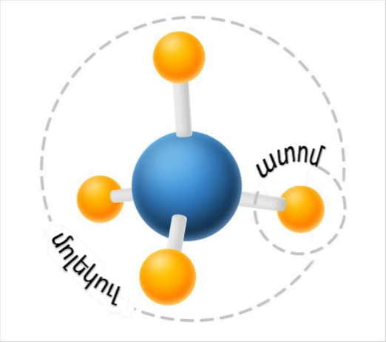

1. Մոլեկուլի առաջացումն ատոմներից

Բերենք մոլեկուլների առաջացման օրինակներ.



Այս օրինակները ցույց են տալիս, որ իրար հետ կարող են միանալ ինչպես նույն տարրի, այնպես էլ տարբեր տարրերի ատոմները: Իրար միացող ատոմների թիվը կարող է լինել տարբեր: **Յուրաքանչյուր մոլեկուլի բաղադրություն արտահայտվում է քիմիական բանաձևով:** Օրինակ՝ ջրածնի մոլեկուլն արտահայտվում է բանաձևով, որտեղ «2» թիվը ցույց է տալիս ջրածնի ատոմների թիվը:

Քիմիական բանաձևերում այն թիվը, որը ցույց է տալիս, թե տվյալ տարրից քանի ատոմ է մտնում մոլեկուլի մեջ, կոչվում է ինդեքս:

Քլորաջրածնի մոլեկուլն ունի բանաձևը, այն կազմված է մեկ ատոմ ջրածնից և մեկ ատոմ քլորից (1 թիվը որպես ինդեքս չենք գրում): Ջրի բանաձևն է , որը նշանակում է, որ ջրի մոլեկուլը կազմված է երկու ատոմ ջրածնից և մեկ ատոմ թթվածնից:

Այսպիսով՝ քիմիական բանաձևն արտահայտում է մոլեկուլի որակական և քանակական բաղադրությունը, այսինքն՝ ի՞նչ տարրերից է բաղկացած մոլեկուլը և յուրաքանչյուրից քանի՞ ատոմ է մտնում մոլեկուլի մեջ:

Ըստ բաղադրության հաստատունության օրենքի՝

****Յուրաքանչյուր մաքուր նյութ ունի հաստատուն որակական և քանակական բաղադրություն, որը կախված չէ այդ նյութի ստացման եղանակից:****

Քանի որ նյութը բաղկացած է միատեսակ մոլեկուլներից, ապա մոլեկուլի բաղադրությամբ որոշվում է ամբողջ նյութի բաղադրությունը: Այսպես՝ -ն ունի միայն քլորաջրածնին բնորոշ հատկություններ, -ն ունի միայն ջրին բնորոշ քիմիական հատկություններ և այլն:

Նյութերի քիմիական հատկությունների տարբերությունները պայմանավորված են մոլեկուլների բաղադրության ու կառուցվածքների տարբերությամբ: Հետևաբար կարելի է եզրակացնել, որ

****մոլեկուլը նյութի փոքրագույն մասնիկն է, որը պահպանում է դրա քիմիական հատկությունները:****

§1.3. ՊԱՐԶ ԵՎ ԲԱՐԴ ՆՅՈՒԹԵՐ, ԱԼՈՏՐՈՊԻԱ

Նյութերը լինում են պարզ և բարդ:

Պարզ են կոչվում այն նյութերը, որոնք կազմված են միայն մեկ տարրի ատոմներից:

Որոշ պարզ նյութերում մեկ տարրի ատոմները միանում են իրար և առաջացնում մոլեկուլներ: Այդպիսի պարզ նյութերն ունեն **մոլեկուլային կառուցվածք**: Դրանց թվին են պատկանում ջրածինը՝ , թթվածինը՝ , ազոտը՝ , ֆտորը՝ , քլորը՝ , բրոմը՝ , յոդը՝ : Բոլոր այս նյութերը բաղկացած են երկատոմանի մոլեկուլներից, որոնց անվանումները համընկնում են համապատասխան տարրերի անունների հետ:

Այլ պարզ նյութեր ունեն **ատոմային կառուցվածք**, բաղկացած են ատոմներից, որոնց միջև գործում են որոշակի կապեր: Այդպիսի նյութեր են բոլոր մետաղները (երկաթը՝ , պղինձը՝ , նատրիումը՝ ) և որոշ ոչ մետաղներ (ածխածինը՝ , սիլիցիումը՝ ): Այս նյութերի և՛ անվանումները, և՛ բանաձևերը համընկնում են տարրերի անունների և նշանների հետ:

Գոյություն ունի նաև պարզ նյութերի մի խումբ, որոնք կոչվում են **ազնիվ գազեր:** Դրանց թվին են դասվում հելիումը՝ , նեոնը՝ , արգոնը՝ , կրիպտոնը՝ , քսենոնը՝ , ռադոնը՝ : Այս պարզ նյութերը կազմված են քիմիապես իրար հետ չկապված ատոմներից:

Յուրաքանչյուր տարր առաջացնում է գոնե մեկ պարզ նյութ: Որոշ տարրեր կարող են առաջացնել մի քանի պարզ նյութ, որոնք տարբերվում են իրենց կառուցվածքով և հատկություններով:

Քիմիական տարրի՝ մի քանի պարզ նյութ առաջացնելու երևույթը կոչվում է ալոտրոպիա:

Միևնույն տարրի առաջացրած տարբեր պարզ նյութերը կոչվում են ալոտրոպ ձևափոխություններ կամ տարաձևություններ:

Տարաձևությունները կարող են իրարից տարբերվել **մոլեկուլի բաղադրությամբ:** Այսպես՝ թթվածին տարրն առաջացնում է երկու պարզ նյութ: Դրանցից մեկը կազմված է երկատոմանի մոլեկուլներից և ունի նույն անվանումը, ինչ տարրը՝ «թթվածին»: Մյուս պարզ նյութը կազմված է եռատոմանի մոլեկուլներից և կրում է «օզոն» անվանումը (նկար 1.6): Թթվածինը () և օզոնն () ունեն տարբեր ֆիզիկական ու քիմիական հատկություններ:

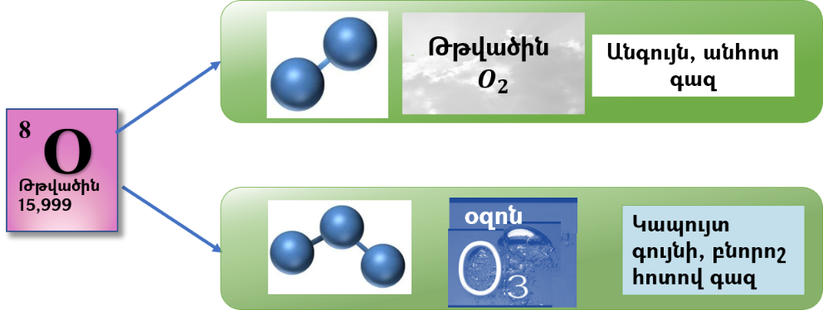

1. Թթվածնի տարաձևությունները

Տարաձևությունները կարող են լինել պինդ նյութեր, որոնք իրարից տարբերվում են **բյուրեղավանդակի կառուցվածքով**: Օրինակ՝ ածխածին տարրն առաջացնում է մի քանի տարաձևություն՝ **ալմաստ, գրաֆիտ, կարբին, ֆուլերեն,** ֆոսֆոր տարրը՝ **սպիտակ ֆոսֆոր, կարմիր ֆոսֆոր և սև ֆոսֆոր** տարաձևությունները: Այս տարաձևություններն իրարից տարբերվում են բյուրեղավանդակների կառուցվածքով (նկար 1.7):

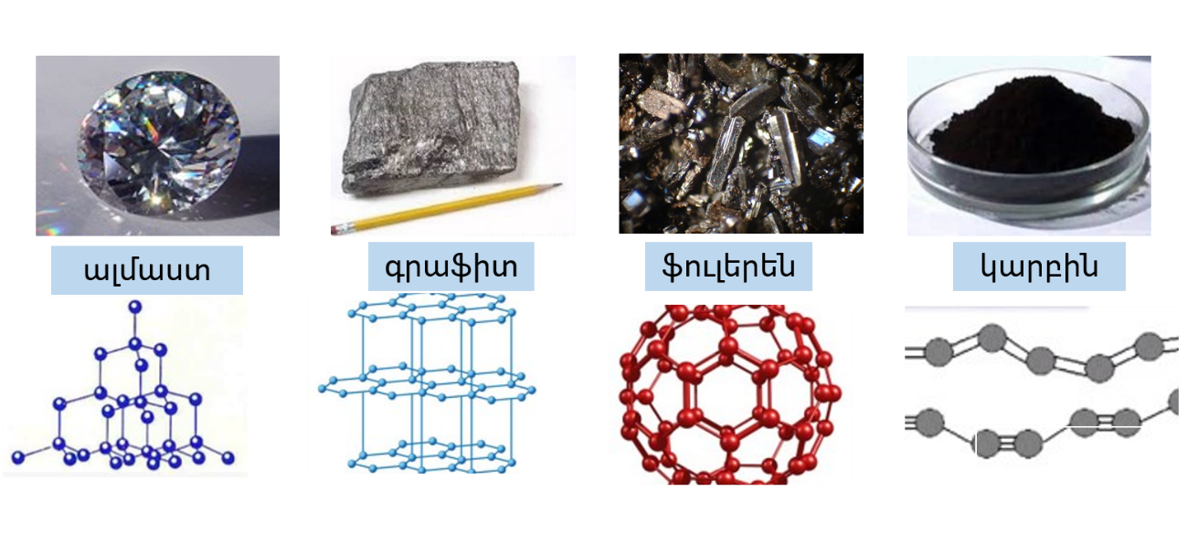

1. Ածխածնի տարաձևությունները

**Տարաձևությունները կարող են միմյանցից տարբերվել.**

**1) մոլեկուլի բաղադրությամբ,**

**2) բյուրեղավանդակների կառուցվածքով:**

Բարդ են կոչվում այն նյութերը, որոնք կազմված են տարբեր տարրերի ատոմներից:

Օրինակ՝ պղնձի օքսիդը բարդ նյութ է՝ , կազմված է պղինձ և թթվածին տարրերի ատոմներից, շաքարը` , կազմված է ածխածին, ջրածին և թթվածին տարրերի ատոմներից, կերակրի աղը՝ , նատրիում և քլոր տարրերի ատոմներից:

Բարդ նյութերին հաճախ անվանում են **քիմիական միացություններ:**

«Պարզ նյութ» հասկացությունը պետք է տարբերել «քիմիական տարր» հասկացությունից: Պարզ նյութը բնութագրվում է որոշակի խտությամբ, լուծելիությամբ, հալման և եռման ջերմաստիճաններով, կռելիությամբ, գույնով, համով, հոտով և այլն: Այսինքն այդ հատկությունները վերաբերում են ատոմների շատ մեծ խմբերին (ատոմների հավաքականությանը) և տարբեր պարզ նյութերի համար դրանք տարբեր են:

Քիմիական տարրը բնութագրվում է ատոմի միջուկի լիցքի մեծությամբ, ատոմի զանգվածով, շառավղով, օքսիդացման աստիճաններով և այլն, այսինքն՝ տարրի հատկությունները վերաբերում են առանձին ատոմների:

Մոլեկուլները կազմված են ոչ թե պարզ նյութերից, այլ տարրերից:

Օրինակ՝ ջուրը () կազմված է ոչ թե ջրածին և թթվածին պարզ նյութերից, այլ ջրածին ու թթվածին տարրերից: